基于vuforia的图像识别Jar的使用

1. 对目标图像进行处理
首先，登陆vuforia官网https://developer.vuforia.com/target-manager，初次使用先注册，然后登陆。
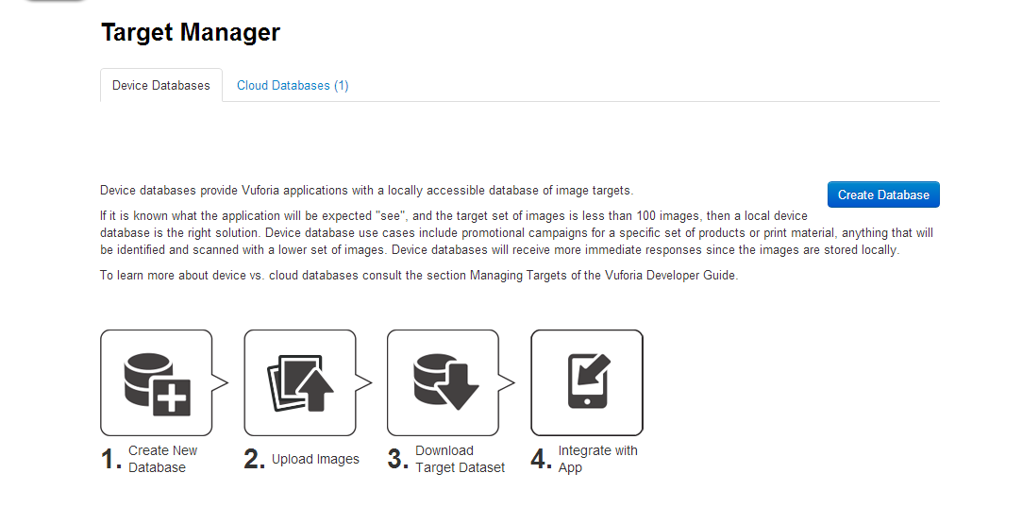
选择Device Database，单击右边的Create Database按钮。
在弹出的对话框中输入想要创建的Database的名字，点击create按钮。（可能会提示创建失败，这个时候刷新一下页面或者点击右边的Cloud Database然后再重新选择Device Database即可看见数据库其实已经创建成功）
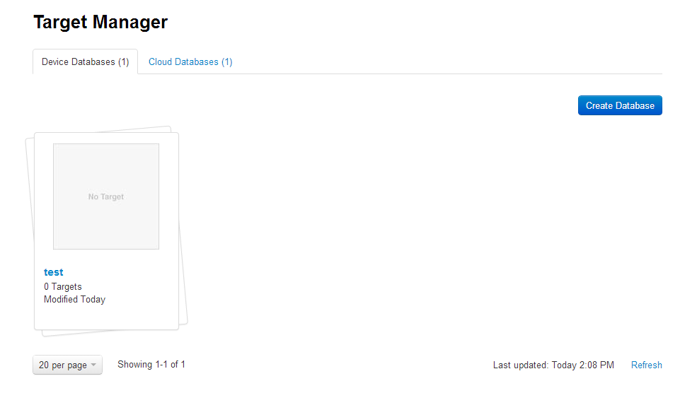
在封面单击即可进入。
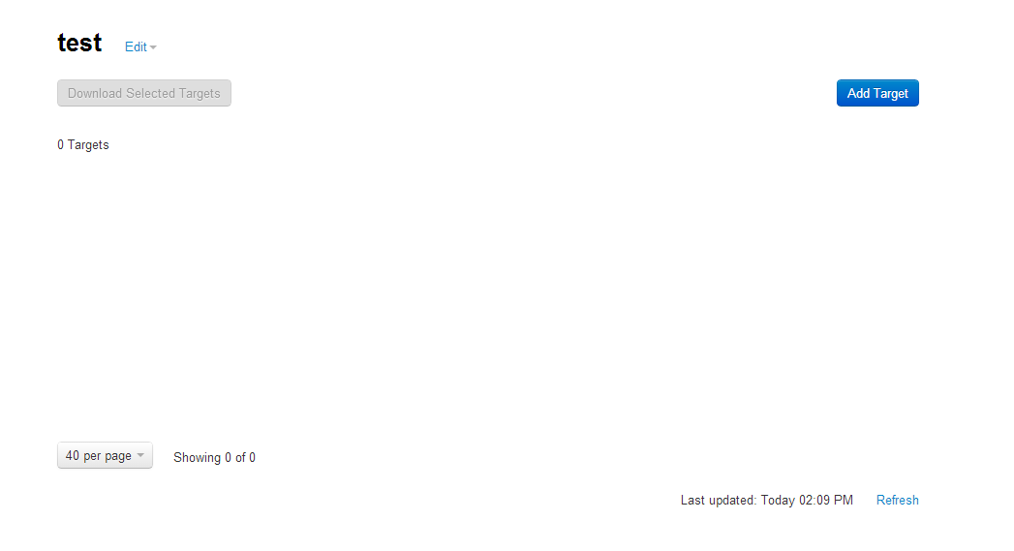
点击Add Target按钮。
在弹出的对话框中，将目标名称填写为local，宽度填写为512，然后上传需要识别的图像。点击Add。
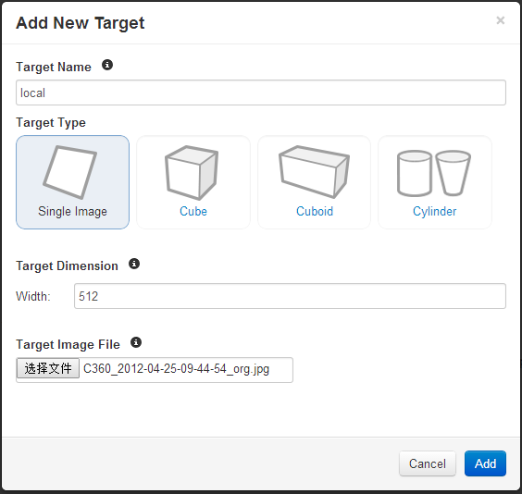
图片上传过后，服务器会对图片的可辨识度进行打分，这个过程需要等候几分钟。
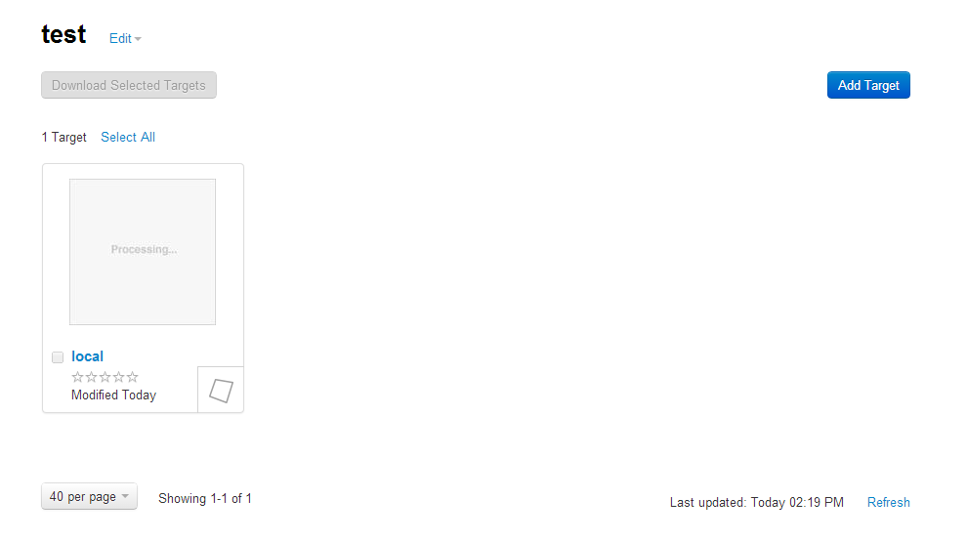
处理好了以后封面会显示出刚才上传的图像。以及系统对图像的打分。
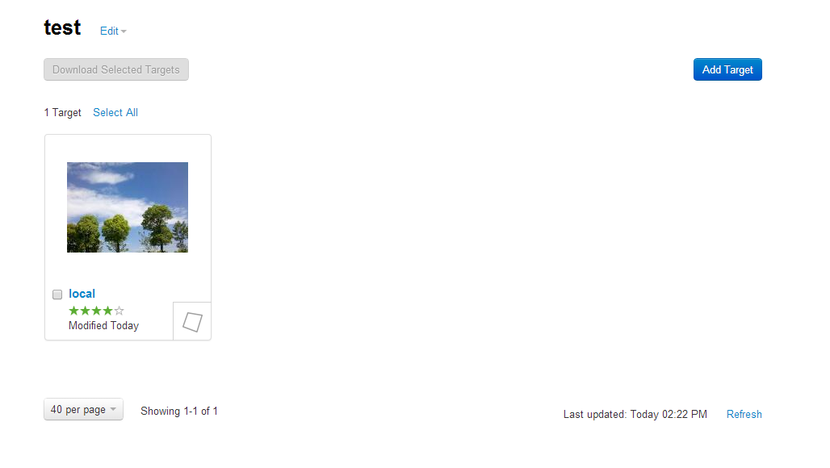
勾选图片名称前的checkbox，然后就可以点击上面的Download Selected Targets。
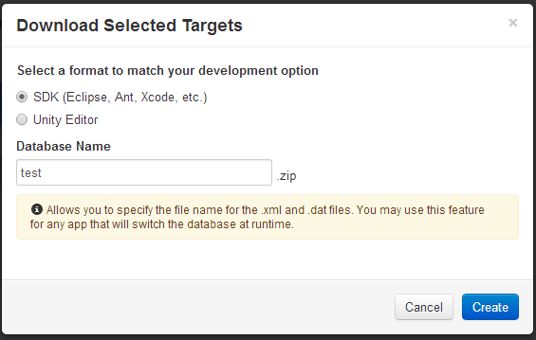点击Create，保存到本地。
保存完成后，将压缩文件解压，得到一个xml文件和一个dat文件，留待后用。

2. 将图像识别Jar包整合入安卓程序中。
首先，新建一个安卓应用程序。
将提供的Jar包和so库复制粘贴到程序的libs文件夹中（若无此文件夹则新建）。
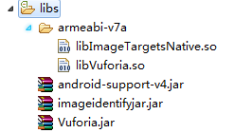
然后，在需要调用图像识别Activity的时候，只需要新建一个Activity类，继承ImageTargets，重写onCreate方法。
在onCreate方法中，首先new一个ImageTargetsRenderer对象。
再new一个ImageTargetsRenderer.OnImageIdentified接口的实例，重写其中的onImageIdentified方法，这个方法会在程序识别出目标图像时触发调用。
将这个接口的实例通过setOnImageIdentified方法传入到刚才创建的ImageTargetsRenderer对象中。
再调用Activity从ImageTargets类中继承的方法setmRenderer()，将ImageTargetsRenderer对象传入。
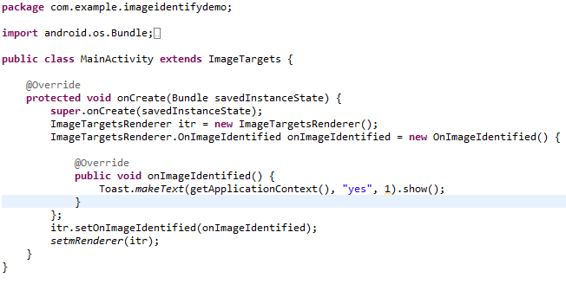
接着，在AndroidManifest.xml中添加所需的权限。
<uses-feature android:glEsVersion="0x00020000" />
<uses-feature android:name="android.hardware.camera" />

<!-- Add this permission to get access to the camera. -->
<uses-permission android:name="android.permission.CAMERA" />

<!-- Add this permission to allow opening network sockets. -->
<uses-permission android:name="android.permission.INTERNET" />

<!--
Add this permission to check which network access properties (e.g.
active type: 3G/WiFi).
-->
<uses-permission android:name="android.permission.ACCESS_NETWORK_STATE" />

3. 将目标素材导入程序中。
将第一步中得到的两个文件复制到程序的assets文件夹中。并且将两个文件分别改名为local.xml和local.dat。
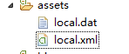
运行程序即可。
